Квест з історії стародавнього світу для учнів 6 класу
Підготував учитель історії Первомайської загальноосвітньої школи І-ІІІ ст. №16 Первомайської міської ради Миколаївської області Лучко Наталія Володимирівна
Тема: Цивілізації Давнього Сходу
Мета:
- поглибити та узагальнити знання учнів із історії держав Давнього Сходу, повторити терміни, поняття та імена видатних діячів даного періоду;
- розвивати уміння застосовувати набуті знання в практичній діяльності, що є головною умовою проведення квестів; навички роботи в групах, здійснювати пошукову роботу;
- виховувати інтерес до вивчення історії та зацікавленість у проведені квестів у позаурочний час (позакласна робота).
Обладнання: маршрутні листи команд; альбоми, фарби, олівці; комп’ютери; роздатковий матеріал; інтернет ресурси.
Місце проведення: школа (навчальні кабінети історії, інформатики, математики, образотворчого мистецтва, актова зала).
Тривалість: 45 хвилин.
Правила квесту:
- Формуються три команди по 5 учнів у кожній.
- Визначаються командири команд.
- Відбувається жеребкування серед команд щодо обрання відповідного номера маршрутного листа.
- Хто пройшов і виконав всі завдання з маршрутного листа повертається до актової зали, де їх чекають члени журі.
- У кожному навчальному кабінеті, задіяному в квесті, з учнями працює відповідальний вчитель.

Маршрутний лист для 1 команди
- (кабінет історії) Розгадати кросворд (сайт https://www.google.com.ua/)
Завдання:
По горизонталі: 1. Вони належали до вищих щаблів суспільної піраміди в Єгипті. 2. Гробниці фараонів. 3. Цю піраміду називають «праматір’ю пірамід». 4. Найвідомішою є гробниця саме цього фараона. 5. Одна з найдовших річок на Землі. 6. Він уособлював божественну силу фараона. 7. На цьому континенті знаходиться Єгипет. 8. Давньоєгипетські літери.
- (кабінет інформатики) Переглянути уривок фільму про писарів у Єгипті (2 хв.) й дати відповідь на запитання: «Що вміли робити писарі?» (сайт https://filmix.me/)
- (кабінет математики) Розв’яжіть хронологічну задачу
Скільки тисяч років тому виникла давньоєгипетська держава. Відомо, що близько 3000 р. до н.е. між Верхнім та Нижнім Єгиптом тривало протистояння. Боротьба закінчилася перемогою правителя Верхнього Єгипту Міни.
- (кабінет образотворчого мистецтва) Намалювати фінікійський, грецький та латинський алфавіти. Вказати сторінку у підручнику, де зображені дані алфавіти.

Маршрутний лист для 2 команди
- (кабінет інформатики) Перегляд уривку мультфільму про Стародавній Єгипет (4 хв.) і дати відповідь на запитання: «Що знаходиться за чарівними дверима?» (сайт https://www.youtube.com/)
- (кабінет образотворчого мистецтва) Намалювати корони Верхнього та Нижнього Єгипту й подвійну корону. Вказати сторінку в підручнику, де зображені дані корони.
- (кабінет історії) Розгадайте кросворд
Завдання:
По горизонталі: 1. Вони належали до вищих щаблів суспільної піраміди в Єгипті. 2. Гробниці фараонів. 3. Цю піраміду називають «праматір’ю пірамід». 4. Найвідомішою є гробниця саме цього фараона. 5. Одна з найдовших річок на Землі. 6. Він уособлював божественну силу фараона. 7. На цьому континенті знаходиться Єгипет. 8. Давньоєгипетські літери.
- (кабінет математики) Розв’яжіть хронологічну задачу
У 1922 р. внаслідок тривалих пошуків англійський археолог Говард Картер знайшов гробницю Тутанхамона. Обчисліть, скільки років недоторканою пролежала в саркофазі мумія Тутанхамона, якщо 18-літній фараон помер 1342 р. до н.е. Коли народився цей давньоєгипетський правитель?

Маршрутний лист для 3 команди

- (кабінет математики) Розв’яжіть хронологічну задачу
У 1296 р. до н.е. біля міста Кадеш відбулася битва між Єгипетським та Хетським царствами. Скільки минуло років від утворення Давньоєгипетської держави до цієї битви?
- (кабінет історії) Розв’яжіть кросворд
Завдання:
По горизонталі: 1. Вони належали до вищих щаблів суспільної піраміди в Єгипті. 2. Гробниці фараонів. 3. Цю піраміду називають «праматір’ю пірамід». 4. Найвідомішою є гробниця саме цього фараона. 5. Одна з найдовших річок на Землі. 6. Він уособлював божественну силу фараона. 7. На цьому континенті знаходиться Єгипет. 8. Давньоєгипетські літери.
- (кабінет англ.мови №14) Намалювати маску Тутанхамона. Вказати сторінку в підручнику, де вона зображена.
- (шкільна бібліотека) Перегляд уривку фільму «Архітектура й мистецтво Стародавнього Єгипту». (3хв.) Дати відповідь на запитання: «Назвіть піраміди про які розповідають у фільмі». (сайт https://www.youtube.com/)

Відповідь:

Кросворд
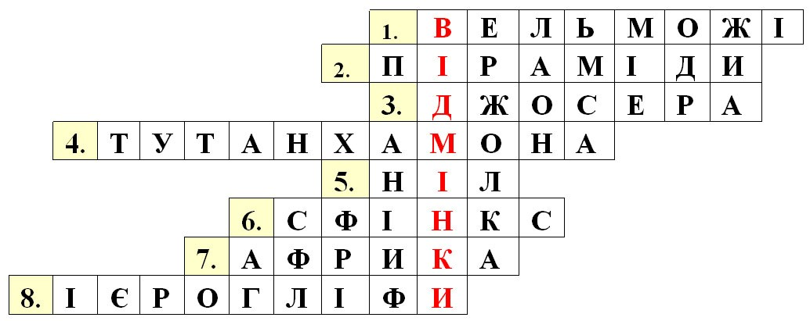
По горизонталі: 1. Вони належали до вищих щаблів суспільної піраміди в Єгипті. (Вельможі). 2. Гробниці фараонів. (Піраміди).3. Цю піраміду називають «праматір’ю пірамід». (Джосера). 4. Найвідомішою є гробниця саме цього фараона. (Тутанхамона). 5. Одна з найдовших річок на Землі. (Ніл) 6. Він уособлював божественну силу фараона. (Сфінкс). 7. На цьому континенті знаходиться Єгипет. (Африка). 8. Давньоєгипетські літери. (Ієрогліфи).

